**石化产品价格管理数据库**

**用户手册**

**北京杰迅鸿翔信息技术有限公司**

目录

一、石化产品价格管理数据库-后台系统管理页面 3

1、石化产品价格管理数据库-登录页面 3

2、石化产品价格管理数据库-后台管理主页面 3

3、石化产品价格管理数据库-价格体系数据库管理 3

3.1、石化产品管理 4

3.1.1、添加石化产品管理 4

3.1.2、修改石化产品管理 5

3.1.3、删除石化产品管理 5

3.1.4、石化产品管理导入 6

3.1.5、石化产品管理导出 6

3.2、价格体系管理 7

3.2.1、添加价格体系管理 7

3.2.2、修改价格体系管理信息 8

3.2.3、删除价格体系管理 8

3.2.4、价格体系管理导出 9

3.2.5、配置物料价格 9

3.3、物料编码参考 10

3.3.1、添加物料编码参考 10

3.3.2、修改物料编码参考 11

3.3.3、删除物料编码参考 11

3.3.4、物料编码参考导出 12

3.3.5、配置价格体系 12

# 一、石化产品价格管理数据库-后台系统管理页面

## 1、石化产品价格管理数据库-登录页面

管理员可以登录后台管理页面

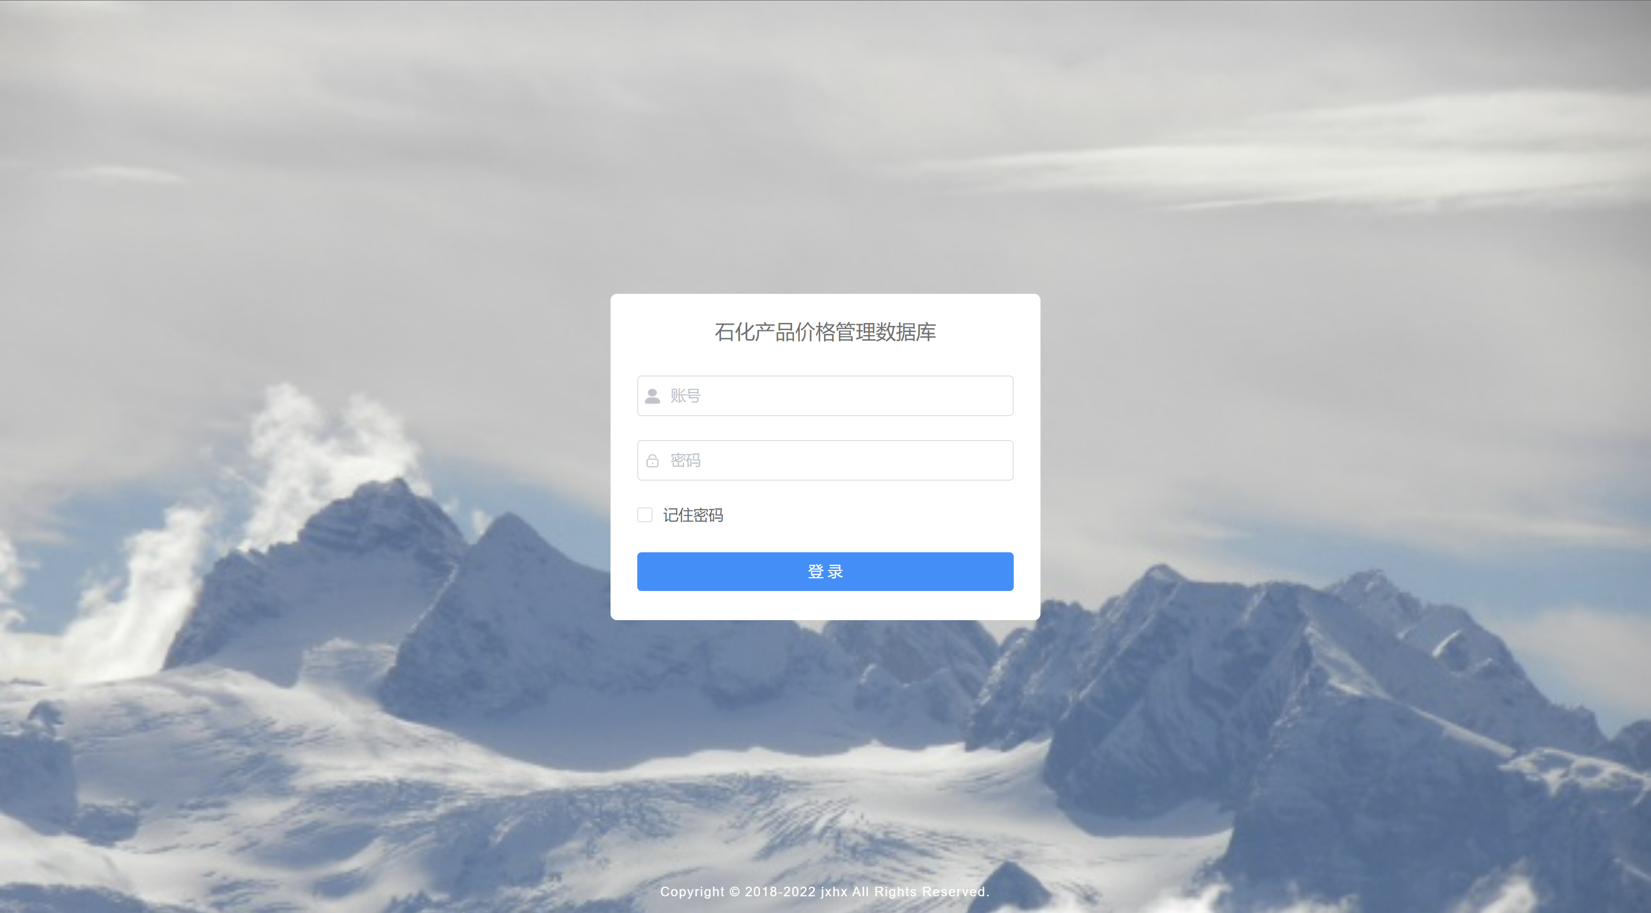

## 2、石化产品价格管理数据库-后台管理主页面

管理员登录成功后进入到后台管理主页面，功能模块包含系统管理、价格体系数据库管理。

## 3、石化产品价格管理数据库-价格体系数据库管理

点击价格体系数据库管理菜单，展开菜单列表，菜单列表包含石化产品管理、价格体系管理、物料编码参考。

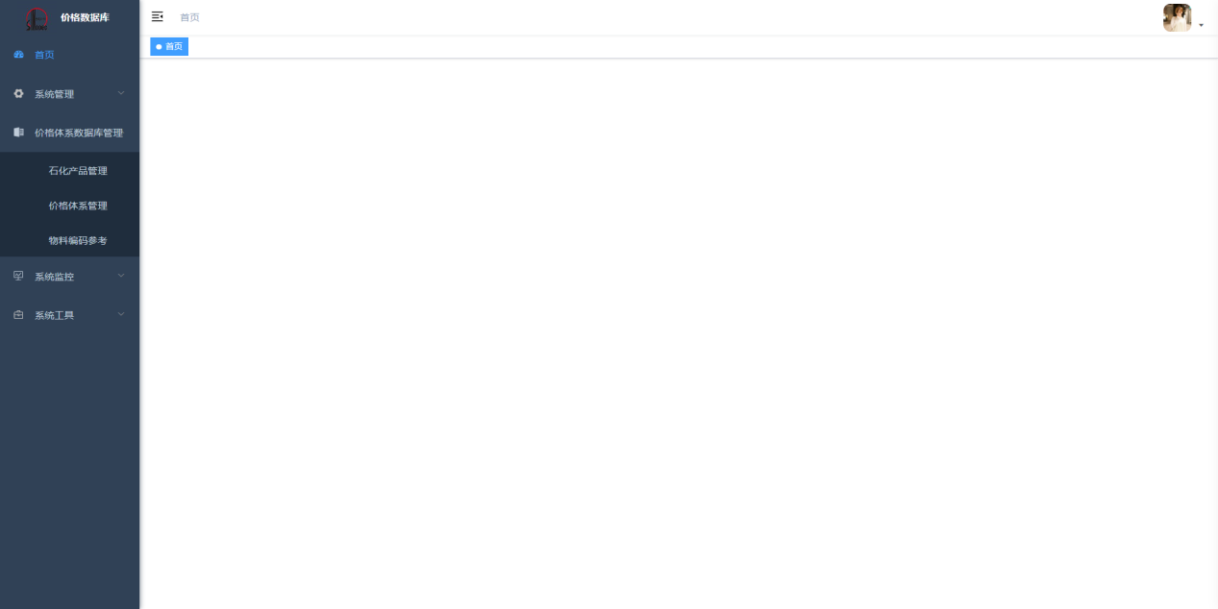

### 3.1、石化产品管理

点击石化产品管理，页面显示石化产品管理界面

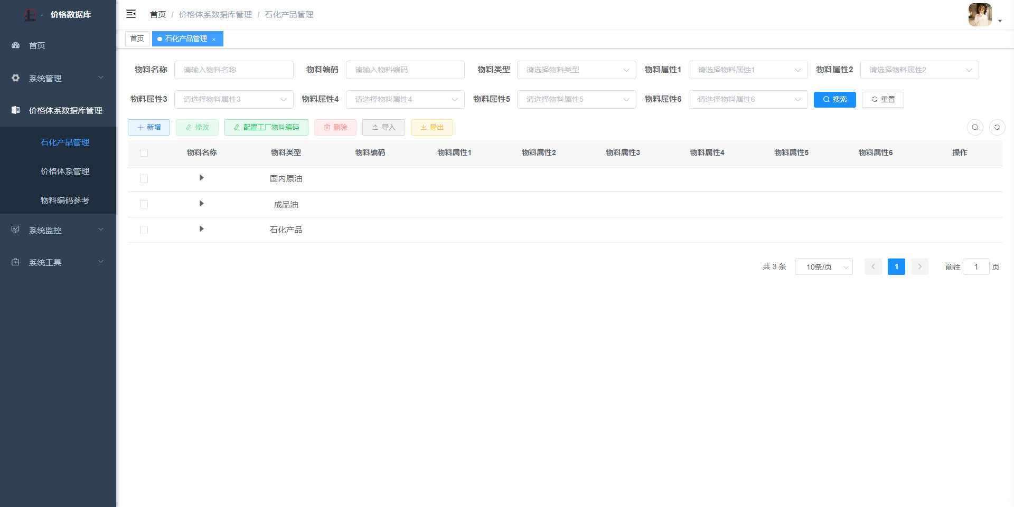

### 3.1.1、添加石化产品管理

点击新增按钮，页面弹出添加石化产品管理界面

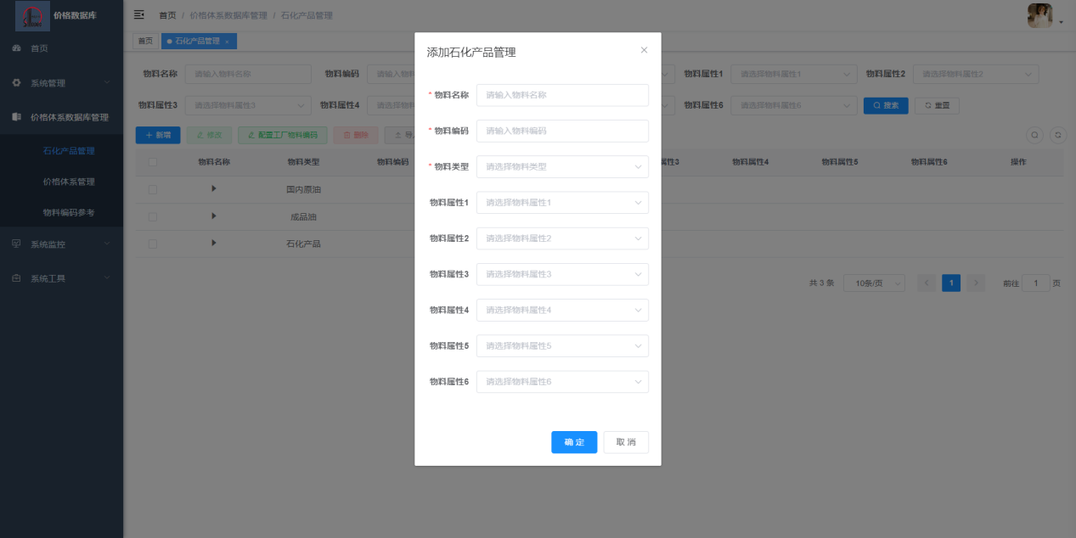

填写用户信息，点击确定按钮，添加石化产品管理成功

### 3.1.2、修改石化产品管理

选择要修改的某一项，点击修改按钮，页面弹出修改石化产品管理界面

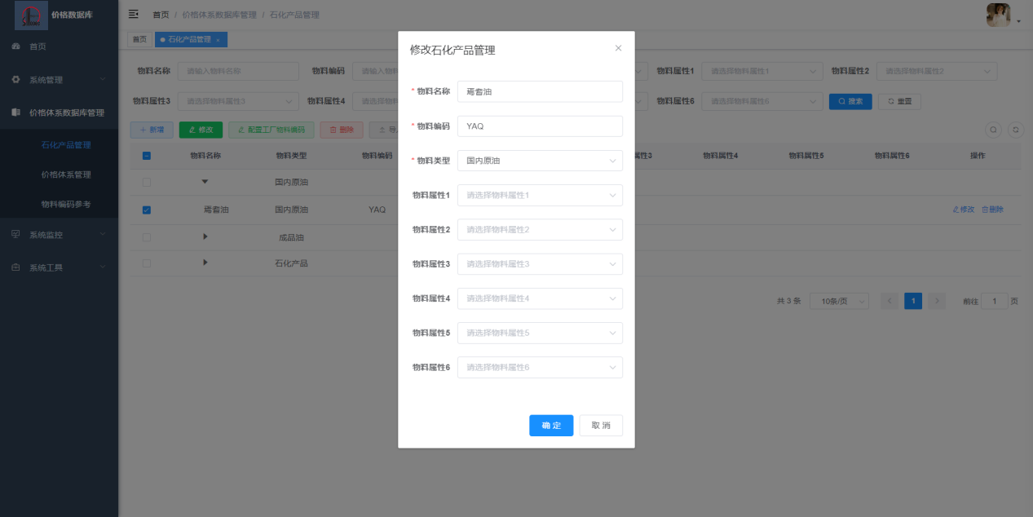

修改石化产品管理信息，点击确定按钮，石化产品管理信息修改成功

### 3.1.3、删除石化产品管理

选择要删除的某一项，点击删除按钮（如果要全部删除，请在左侧多选框全选）

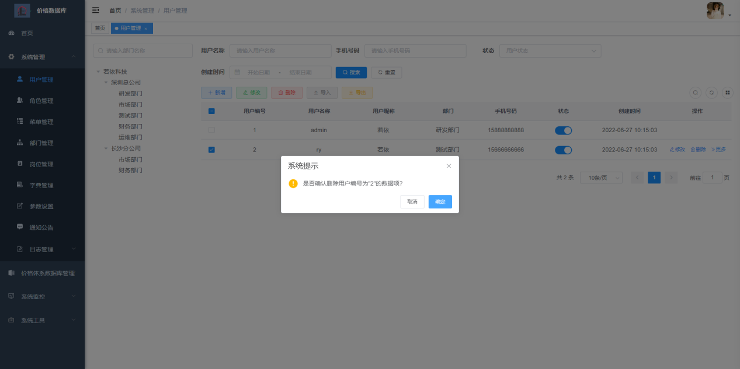

弹出操作提示框，点击确认，执行删除操作；点击取消则取消删除操作。

### 3.1.4、石化产品管理导入

点击导入按钮，弹出石化产品管理导入弹框

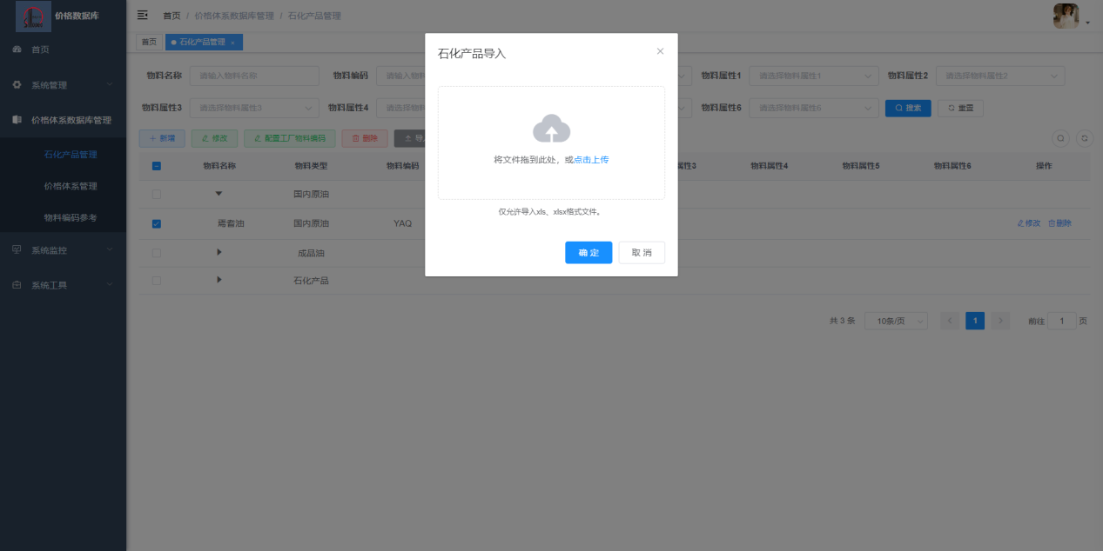

将要导入的xls、xlsx格式文件进行上传，点击导入按钮。

### 3.1.5、石化产品管理导出

点击导出按钮，石化产品管理数据导出成功

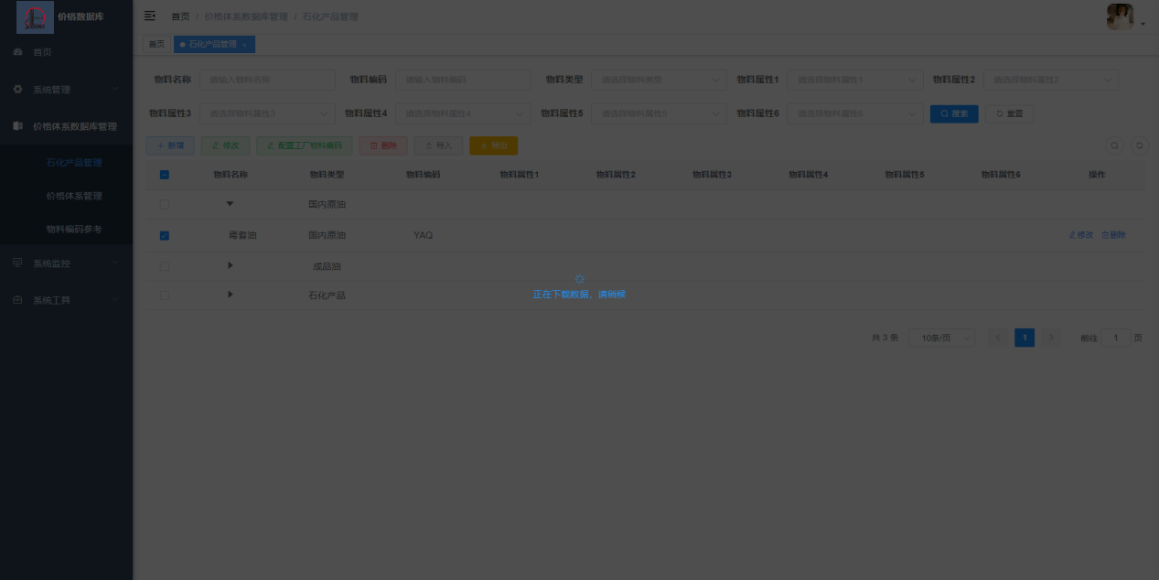

### 3.2、价格体系管理

点击价格体系管理，页面显示价格体系管理界面

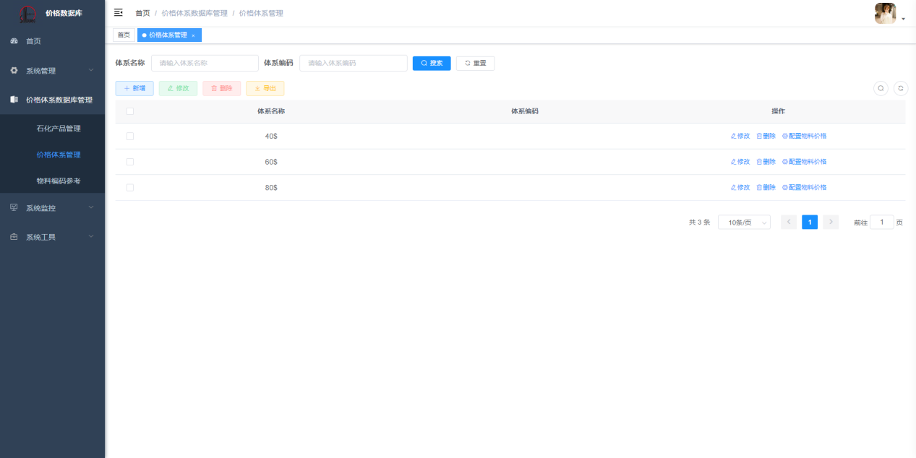

### 3.2.1、添加价格体系管理

点击新增按钮，弹出添加价格体系管理页面

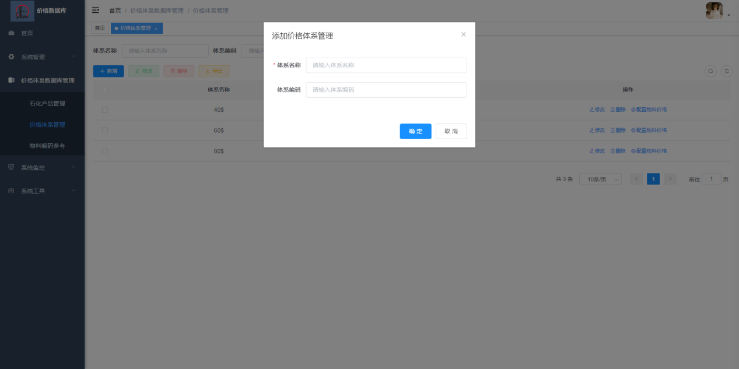

点击确认按钮，添加成功。

### 3.2.2、修改价格体系管理信息

选择要修改的数据项，点击修改按钮，弹出修改价格体系管理框

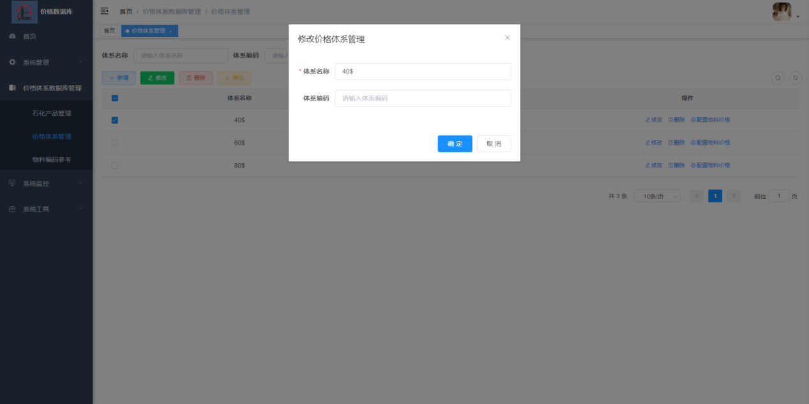

修改价格体系管理信息后点击确定，修改成功。

### 3.2.3、删除价格体系管理

选择要删除的某一项，点击删除按钮（如果要全部删除，请在左侧多选框全选）

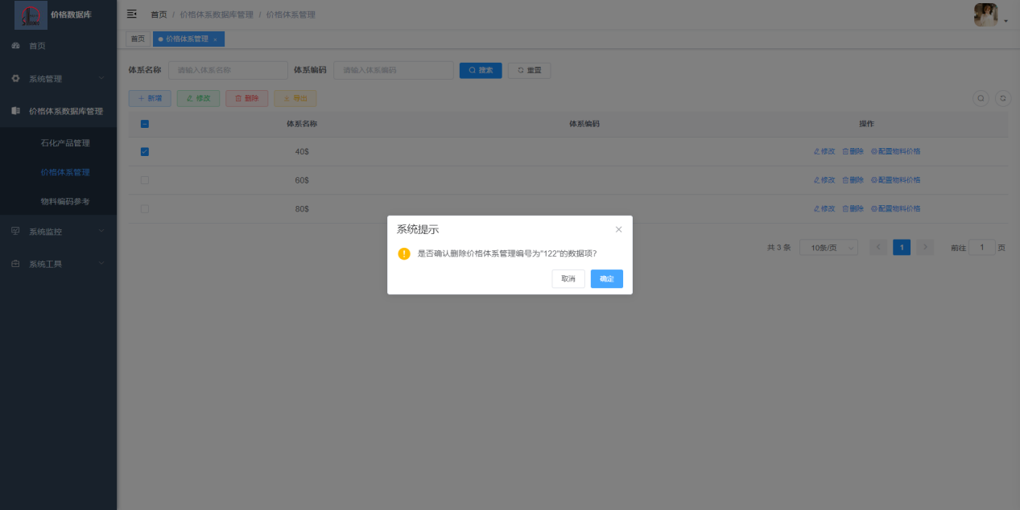

弹出操作提示框，点击确定，执行删除操作；点击取消则取消删除操作。

### 3.2.4、价格体系管理导出

点击导出按钮，所有价格体系管理导出。

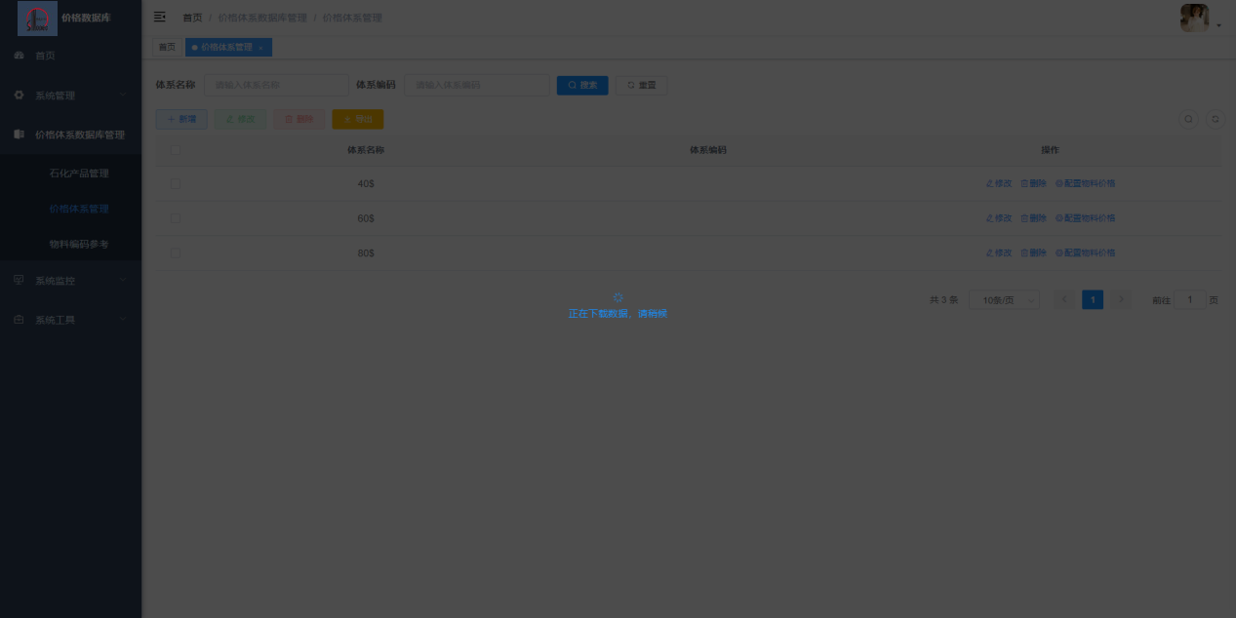

### 3.2.5、配置物料价格

点击数据项右侧配置物料价格按钮，页面弹出配置物料价格界面。

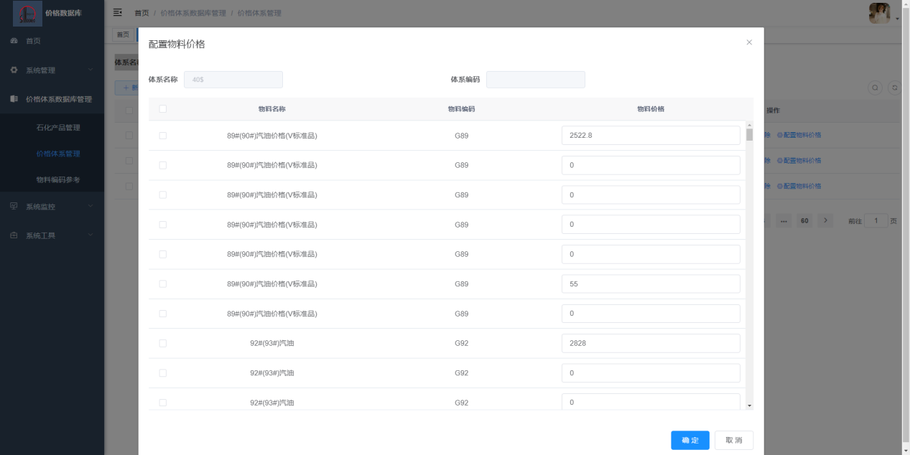

配置需要配置的数据项，点击确定，配置物料价格成功。

### 3.3、物料编码参考

点击物料编码参考，页面显示物料编码参考界面

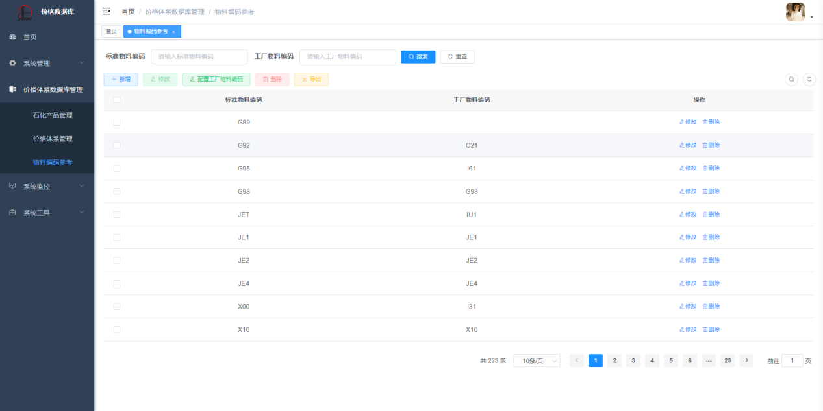

### 3.3.1、添加物料编码参考

点击新增按钮，弹出添加物料编码参考信息页面

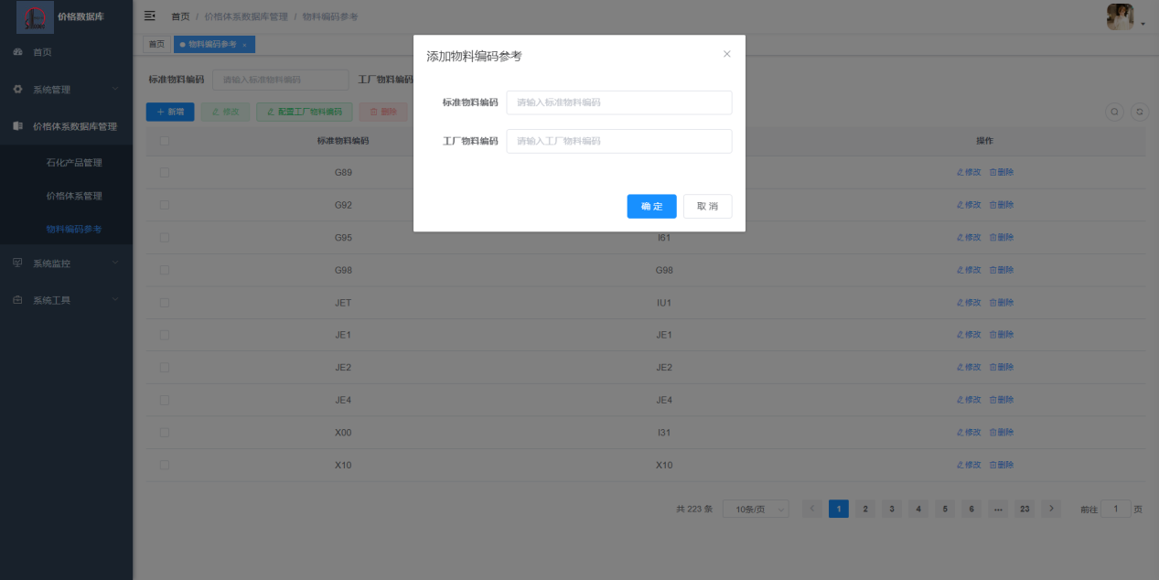

点击确认按钮，添加成功。

### 3.3.2、修改物料编码参考

选择要修改的数据项，点击右侧操作栏修改按钮，弹出物料编码参考修改框

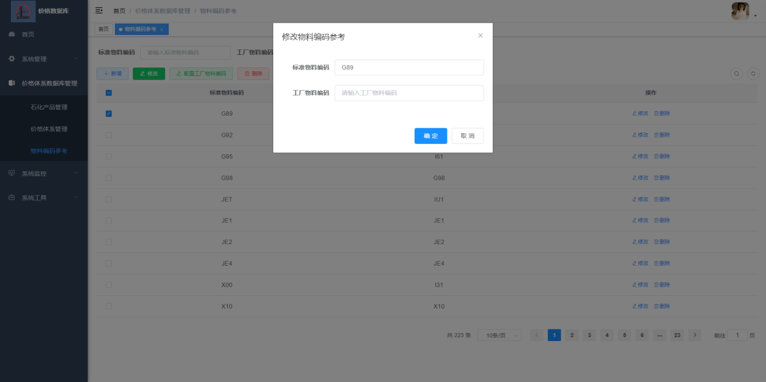

修改物料编码参考信息后点击确定，修改成功。

### 3.3.3、删除物料编码参考

选择要删除的某一项，点击右侧操作栏中的删除按钮

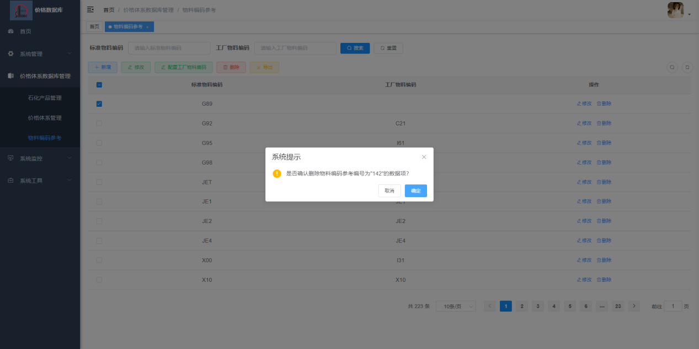

弹出操作提示框，点击确定，执行删除操作；点击取消则取消删除操作。

### 3.3.4、物料编码参考导出

点击导出按钮，所有物料编码参考信息导出。

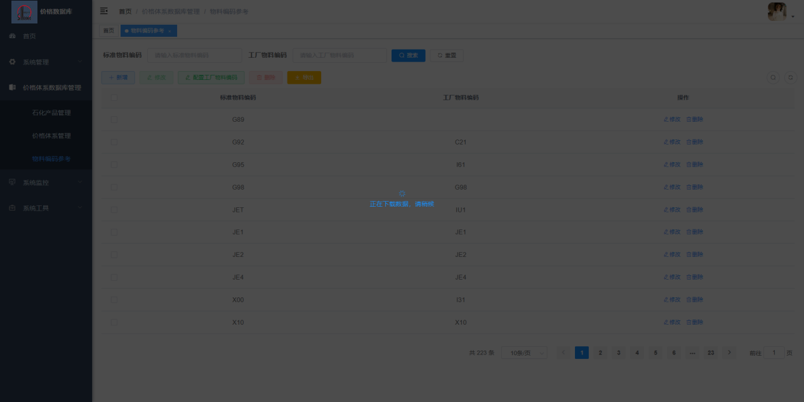

### 3.3.5、配置价格体系

鼠标点击表格右侧操作栏中的配置价格体系按钮，显示配置价格体系浮窗。

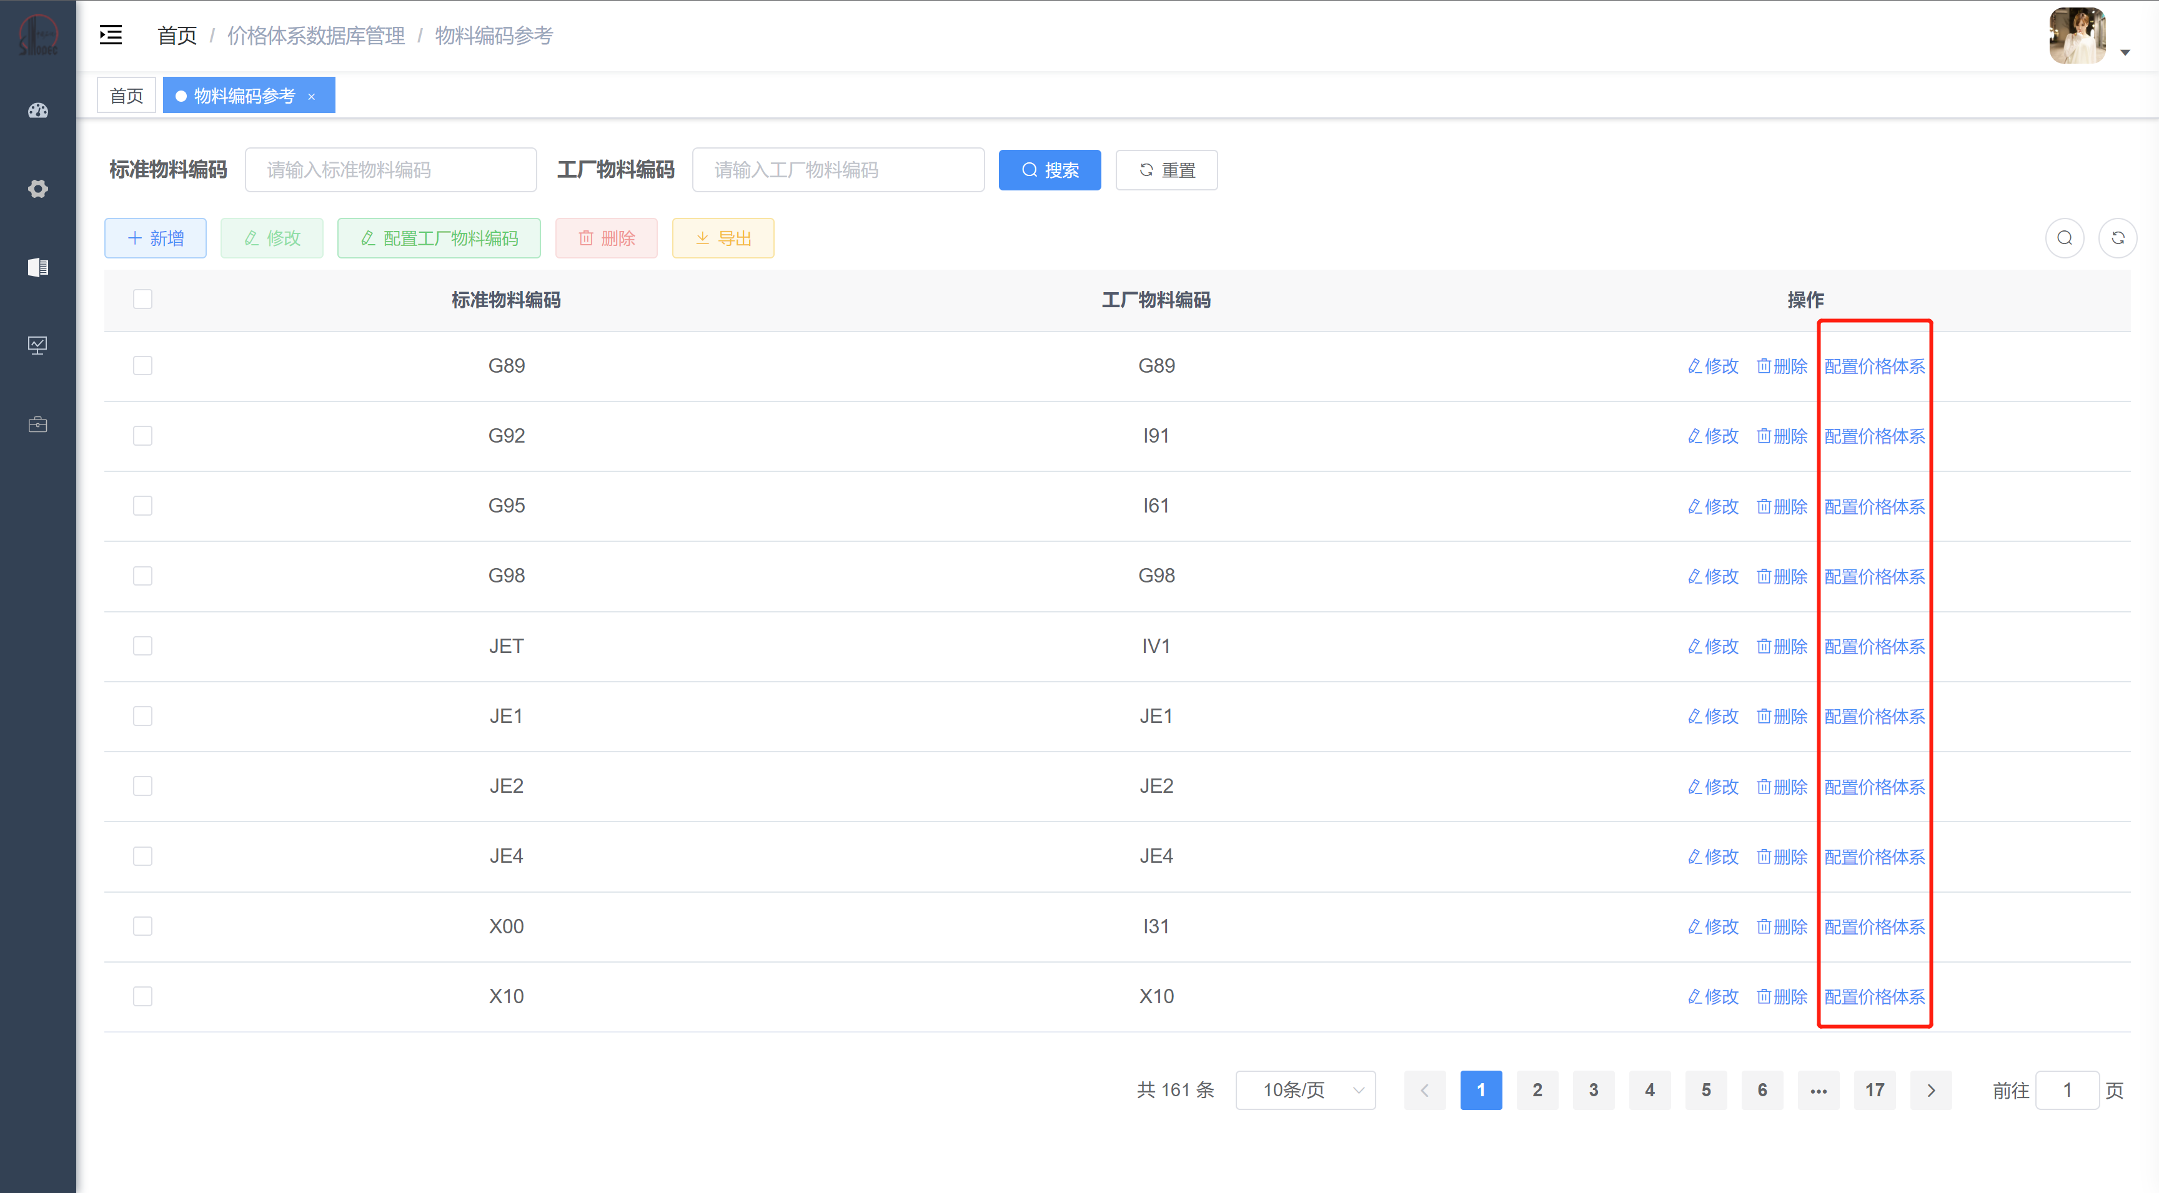

价格体系下拉框中有三项可供选择，分别为：‘40$’、‘60$’、‘80$’。

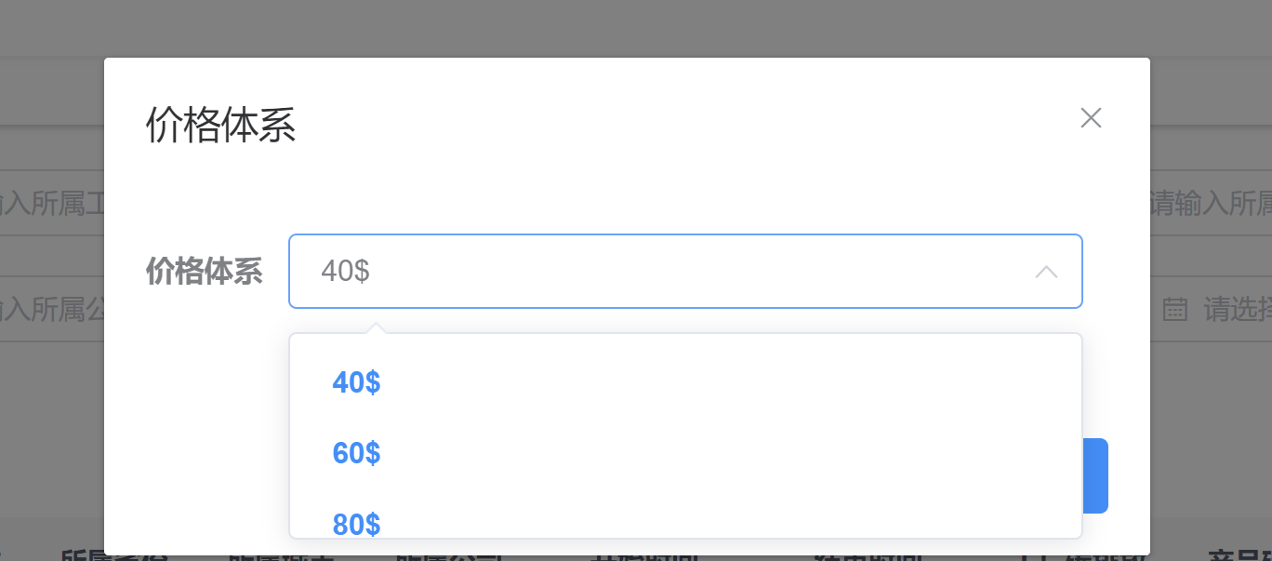

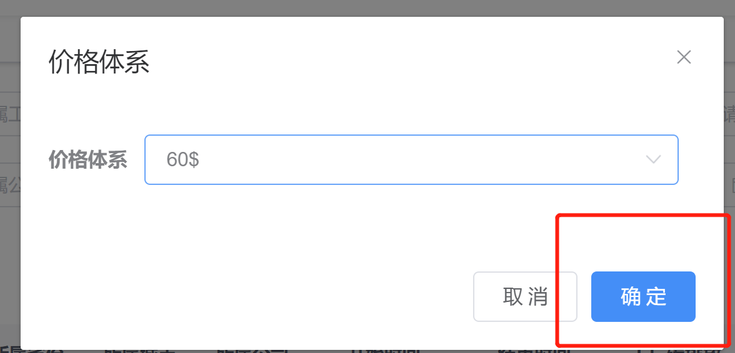

选择配置完成后，点击右下角的确定按钮，保存配置好的价格体系。